День защитника Отечества важный, торжественный праздник, который отмечает вся Россия. В этот день во всех уголках нашей страны чествуют своих героев.
Обычно 23 февраля поздравляют мужчин, которые когда-либо защищали Родину или защищают сейчас. Многие родители затрудняются, как рассказать маленьким детям, кто какой защитник и в чём суть этого праздника.
Я хочу рассказать, как мы знакомим малышей с этой знаменательной датой.
Мы с ребятами рассматриваем иллюстрации военных (лётчиков, танкистов, моряков) и военной техники. Беседуем о том, что увидели на картинках. Рисуем, лепим, делаем аппликации в которых отображаем жизнь нашей армии.

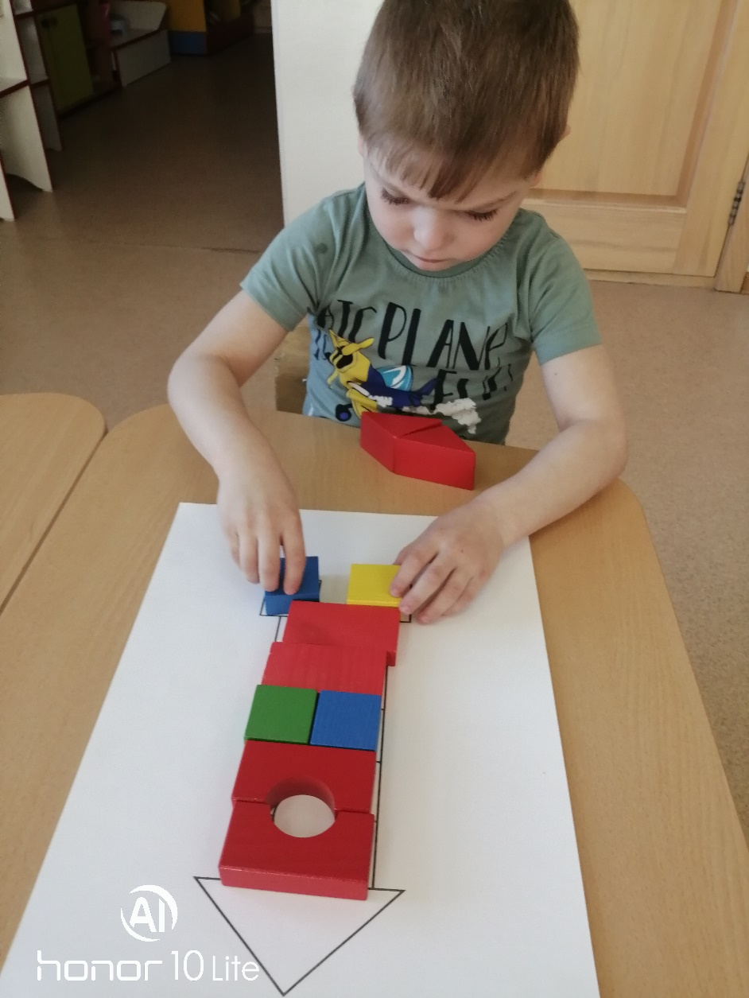

Играем в дидактические игры «Назови военную профессию», «На страже Родины»
В группе дети играют игрушками военная техника. И во время игры знакомятся с тем, какую роль в армии выполняет данный вид техники.
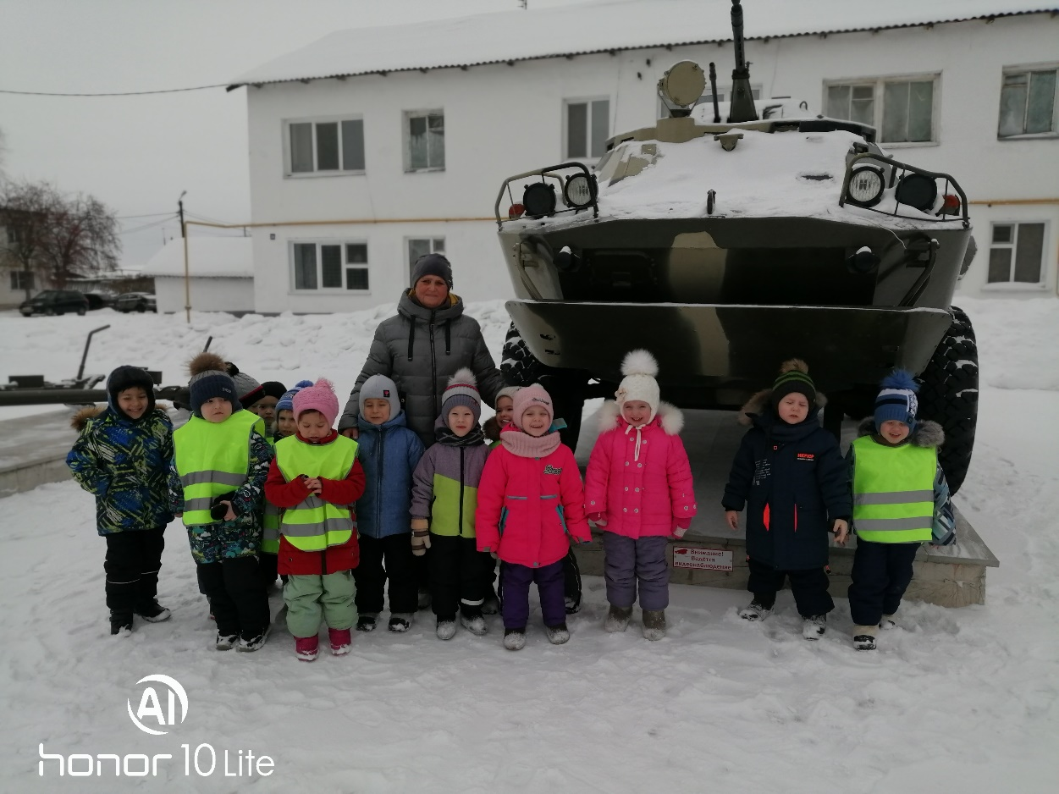

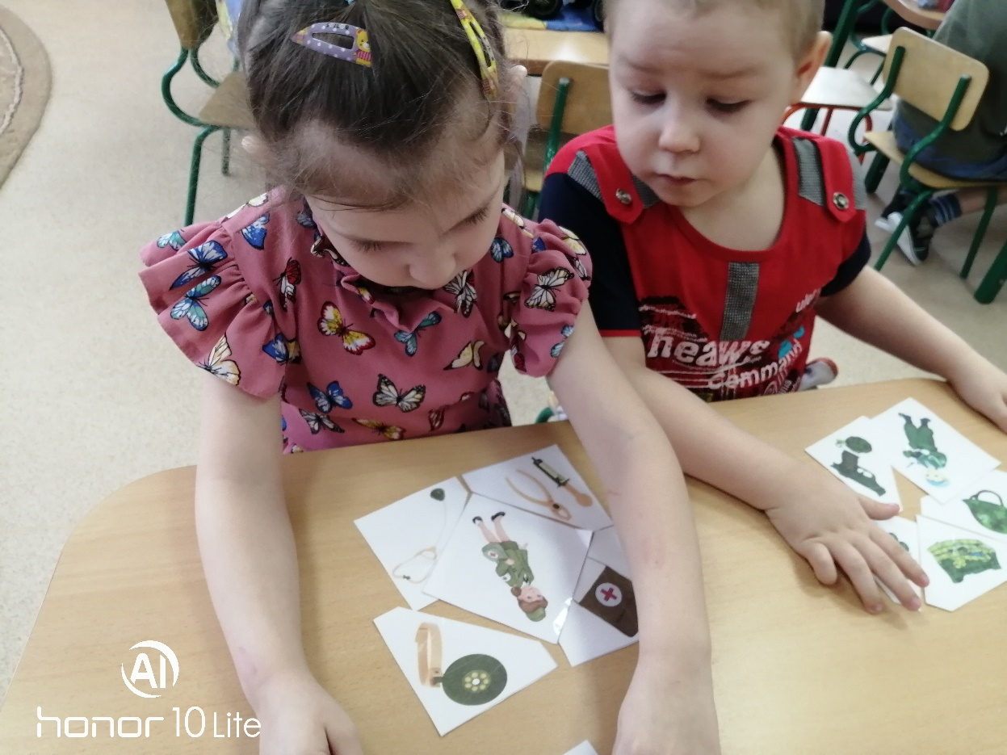

В возрасте 4-5 лет дети знают какими качествами должен обладать воин защитник. И то что наши солдаты-защитники постоянно в любое время суток стоят на страже нашей Родины. И в случае опасности для своей Родины (нас с вами) встанут на защиту её. А пока наши дети ещё малы, но готовятся стать Защитниками своей Родины. Они соревнуются в силе, ловкости и выносливости во время игры.
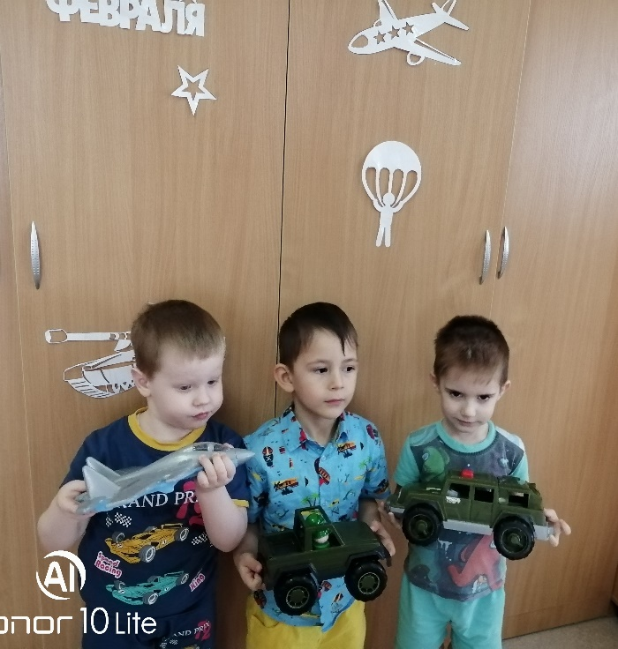

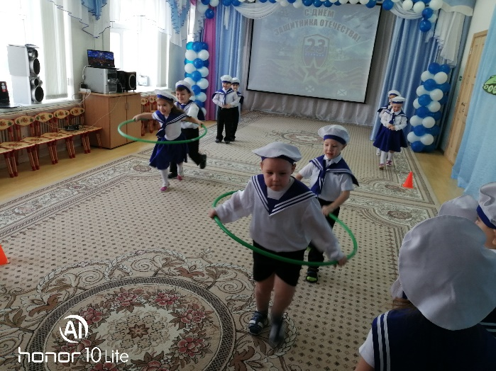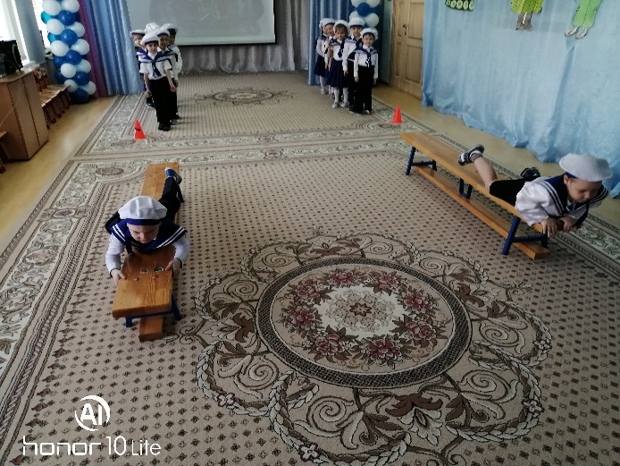

В игровой форме знакомимся с видами вооружённых сил России.
Во время игры –эстафеты закрепляем эти знания.

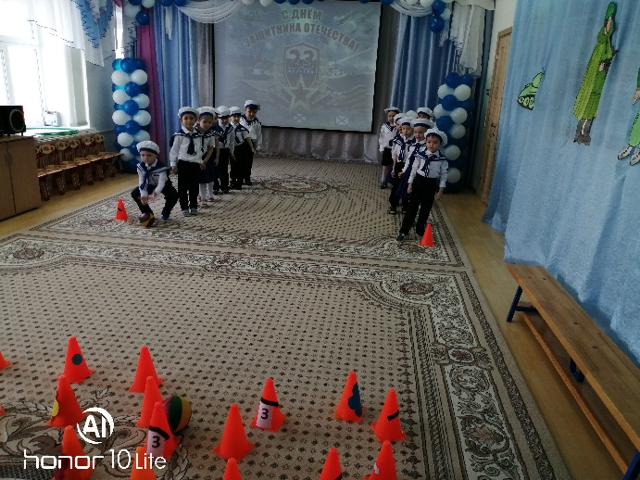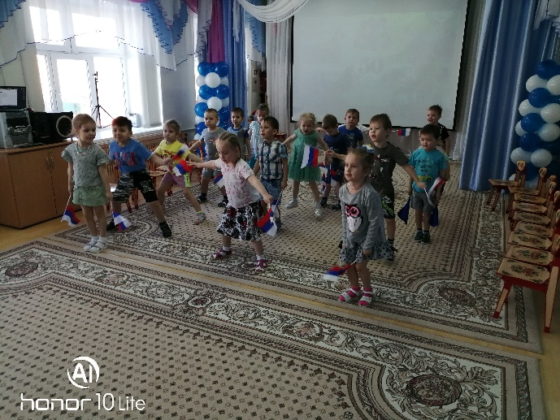
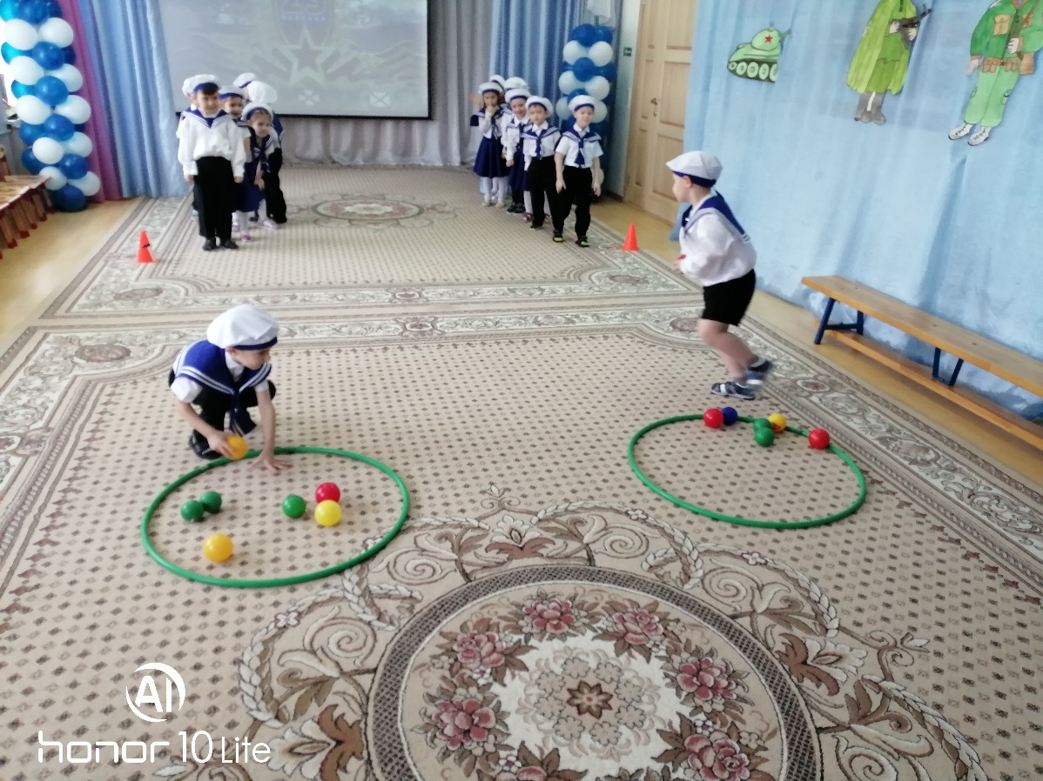

Учат стихи, песни, танцы и поздравляют своих пап, дедушек дядей и всех мужчин.
Информацию подготовила воспитатель
МАДОУ АР детский сад «Сибирячок» корпус №1
Болдырева Вера Фёдоровна

